RELATÓRIO TÉCNICO nº 01/2025

Sinop, 12 de maio de 2025.

PROCESSO REGULATÓRIO nº 13/2025

REFERENTE: Processo de certificação de cumprimento da meta de cobertura do sistema de esgotamento sanitário do município de Sinop apresentada pela Concessionária Águas de Sinop.

Trata-se de Parecer Técnico referente aos dados apresentados pela Concessionária Águas de Sinop, por meio das Cartas ASI nº 24/2025, 92/2025, 170/2025 e 345/2025, acompanhadas de seus respectivos anexos. Os documentos têm por objetivo comprovar o cumprimento da meta de cobertura do esgotamento sanitário, conforme previsto no 2º Termo Aditivo Modificativo ao Contrato de Concessão nº 096/2014, firmado em 29 de maio de 2024.

- Índice de Cobertura dos Serviços de Esgotamento Sanitário

O Indicador de Cobertura Urbana de Esgoto (ICE) é um indicador de metas que permite avaliar o desempenho da concessionária quanto à cobertura dos serviços de esgotamento sanitário. Conforme disposto na Cláusula 8.2 (Redação dada pelo item 5.4 do 2º TAM), o cálculo do ICE será dado através da seguinte fórmula:

$$ICE=\frac{Economias Totais de Esgoto}{Economias Totais de Água}* 100$$

O 2º Termo Aditivo Modificativo ao Contrato de Concessão, por meio do item 5.4, também redefiniu as metas de cobertura a serem alcançadas pela prestadora de serviços para cada ano da concessão, conforme demonstrado na tabela a seguir:

Ano Contratual | Data (Mês/Ano) | Cobertura de Esgoto (ICE)
11 | Dez/2024 | 30%
12 | Dez/2025 | 40%
13 | Dez/2026 | 50%
14 | Dez/2027 | 60%
15 | Dez/2028 | 70%
16 | Dez/2029 | 75%
17 | Dez/2030 | 80%
18 | Dez/2031 | 92%
19 | Dez/2032 | 98%
20 ao 40 | Dez/2033 a Nov/2054 | 98%

Tais metas, se consideradas no âmbito da área da concessão (área urbana), vão ao encontro do princípio fundamental da universalização de acesso e efetiva prestação do serviço, previsto no Art. 2º da Lei 14.026/2020. A lei federal prevê ainda em seu Art. 11-B que os contratos dos serviços públicos de saneamento básico deverão definir metas de universalização que garantam o atendimento de 90% da população com coleta e tratamento de esgotos até 31 dezembro de 2033.
Sob os pontos de vista jurídico e técnico, a responsabilidade pela universalização do serviço público de esgotamento sanitário é atribuída ao titular do serviço, nos termos do art. 9º, inciso I, da Lei nº 11.445/2007, com redação dada pela Lei nº 14.026/2020 (Marco Legal do Saneamento Básico). Cabe ao titular — no caso, o Município de Sinop — assegurar, diretamente ou por meio de concessão, a prestação adequada e a universalização do acesso ao serviço, com metas claras de cobertura, qualidade e eficiência. A Concessionária, como delegatária do serviço, atua sob as diretrizes e metas estabelecidas pelo titular, sendo este o responsável pelo planejamento, regulação e fiscalização da execução contratual. Tecnicamente, isso significa que todas as ações voltadas à expansão da rede, aumento da capacidade de atendimento e políticas públicas de incentivo à interligação devem estar alinhadas ao planejamento municipal de saneamento, conforme previsto no Plano Municipal de Saneamento Básico e no contrato de concessão firmado. Nesse contexto, é fundamental distinguir o índice de cobertura do esgotamento sanitário do índice de atendimento: o primeiro representa o percentual da população que possui rede coletora disponível em frente ao imóvel, independentemente da efetiva conexão; o segundo, por sua vez, refere-se à população efetivamente interligada à rede e utilizando o serviço. Ambos os indicadores são de responsabilidade do titular, sendo que o índice de cobertura, no caso específico de Sinop, encontra-se definido no 2º Termo Aditivo Modificativo ao Contrato de Concessão nº 096/2014, com metas quantitativas e prazos vinculantes de expansão da infraestrutura — cabendo à Concessionária Águas de Sinop seu cumprimento. Já o índice de atendimento depende não apenas da existência da rede, mas da efetiva adesão dos usuários, exigindo ações complementares de política pública, campanhas educativas e fiscalização ativa, todas de responsabilidade do titular.
A seguir passamos a analisar os documentos apresentados pela Concessionária Águas de Sinop, para verificação do atingimento da meta de cobertura de esgotamento sanitário, utilizando-se como base o indicador estabelecido no 2º Termo Aditivo Modificativo – Índice de Cobertura dos Serviços de Esgotamento Sanitário.
- Análise das Cartas ASI nº 24/2025, 92/2025, 170/2025, 345/2025 e seus anexos.
O presente Processo Regulatório foi iniciado por meio do protocolo da Carta ASI nº 24/2025, à qual foi anexada uma Nota Técnica, na qual a Concessionária apresenta dados com o objetivo de demonstrar o cumprimento da meta de 30% de cobertura estipulada para o ano de 2024 no 2º TAM. O cálculo foi apresentado conforme a fórmula prevista e vinculada ao referido instrumento jurídico.
De acordo com os dados de fevereiro/2025 apresentados pela Águas de Sinop, foram consideradas, para o cálculo da cobertura, 27.088 economias totais de esgoto e 89.246 economias totais de água, resultando em uma cobertura atual de 30,35%.
$$ICE=\frac{27.085}{89.246}* 100$$

$$ICE=30,35\%$$

No entendimento da Concessionária, o termo Economias Totais de Esgoto corresponde à soma das economias de esgoto ativas (com interligação ao ramal predial), inativas (cortadas ou suspensas) e factíveis (sem interligação ao ramal predial ou sem possibilidade de interligação devido ao desnível da caixa de inspeção, que impede o escoamento), desde que haja rede coletora disponível. Ainda segundo a Concessionária, o termo Economias Totais de Água refere-se à soma das economias de água ativas (com interligação ao ramal predial) e inativas (cortadas ou suspensas).
De acordo com o documento comprovatório enviado pela Concessionária utilizado para o cálculo do ICE, foram contabilizadas as seguintes economias:
- Economias ativas de água: 76.351
- Economias inativas de água: 12.895
- Economias totais de água (ativas + inativas): 89.246
- Economias ativas de esgoto: 23.420
- Economias inativas de esgoto: 3.665
- Economias totais de esgoto (ativas + inativas): 27.085
Com o objetivo de validar os dados apresentados, a AGERSINOP, através do Ofício nº 034/AGERSINOP/2025, solicitou à Concessionária o cadastro atualizado das redes coletoras de esgoto, bem como o cadastro das economias utilizadas no cálculo.
Cabe ressaltar que a utilização de um cadastro técnico de redes coletoras de esgoto devidamente atualizado é fundamental para a convalidação das informações referentes à área de abrangência do serviço de esgotamento sanitário. Esse instrumento permite uma análise precisa da extensão e da localização das redes implantadas, assegurando que os dados utilizados para cálculo de indicadores, como o percentual de cobertura, reflitam fielmente a realidade operacional. Além disso, o cadastro atualizado garante maior transparência regulatória, facilita o planejamento de ações futuras e contribui para a tomada de decisões mais assertivas no âmbito da fiscalização e da regulação dos serviços.
Como forma de atender às solicitações e adequações da AGERSINOP, as correções e o acréscimo de informações adicionais foram realizados e apresentados por meio das Cartas ASI nº 92/2025 e 170/2025.

- Análise dos dados apresentados e fiscalização in loco das economias de esgoto.

  - Análise de dados

A Concessionária apresentou à AGERSINOP uma planilha contendo a descrição individual das Economias Totais de Água e das Economias Totais de Esgoto. Por meio dos endereços listados na planilha, foi possível confrontar as informações com o cadastro técnico das redes de esgotamento sanitário, também apresentado pela Concessionária.
Durante à análise dos dados foi possível verificar uma discrepância de informações referente aos seguintes bairros:

- Distrito Industrial;
- Jardim Boa Esperança;
- Jardim Califórnia;
- Jardim das Palmeiras;
- Jardim das Violetas;
- Jardim Gramado;
- Jardim Ibirapuera;
- Jardim Imperial;
- Jardim Primavera;
- Jardim Novo Horizonte;
- Jardim São Paulo;
- Jardim Veneza;
- Jardim São Paulo II;
- Recanto da Mata;
- Residencial Carandá Bosque;
- Residencial Cidade Jardim;
- Residencial Jardim Araguaia;
- Residencial Kaiabi;
- Setor Comercial;
- Setor Industrial Norte.
Nesses bairros, foi constatada uma divergência entre os dados apresentados: a base informava a disponibilidade do sistema de esgotamento sanitário, enquanto o cadastro técnico de redes não indicava a existência de rede coletora nos respectivos locais.
Com relação à volumetria das economias utilizadas no cálculo do ICE, observa-se um equívoco no entendimento do conceito de “economias suspensas” na metodologia adotada pela Concessionária, que passou a incluir, de forma indevida, as economias suprimidas nessa categoria. Tais economias, por não mais existirem fisicamente, não são passíveis de contabilização, devendo ser excluídas do cálculo do índice de cobertura do esgotamento sanitário.
A norma da ABNT sobre instalações prediais de água fria usa a terminologia “ligação definitiva” e “ligação inativa” de forma distinta. Quando a ligação é suprimida, ela não possui mais condições técnicas de operação, portanto não integra o sistema de abastecimento ativo ou inativo — ela simplesmente deixou de existir.
Desta forma há uma diferenciação clara entre “suspensão” e “supressão”:
- Suspensão é a interrupção temporária da prestação do serviço, geralmente por inadimplemento, ou a pedido do usuário, mas com a possibilidade de reativação da ligação.
- Supressão é o encerramento definitivo da ligação, com a remoção do hidrômetro e da conexão física, indicando que a unidade consumidora deixou de existir no sistema da concessionária.
Reforça-se esse entendimento também com base na proposta técnica apresentada pela Concessionária, vinculada ao Contrato de Concessão, na qual há o compromisso de manter o parque de hidrômetros atualizado e em conformidade com as normas técnicas de medição. Dessa forma, torna-se incompatível a inclusão de uma matrícula suprimida — sem hidrômetro instalado e, portanto, fora do sistema de medição — no cálculo do índice de cobertura do esgotamento sanitário.

Diante das divergências de dados identificadas entre a base apresentada pela Concessionária e o cadastro técnico de redes, tornou-se necessária a realização de fiscalização in loco, a fim de verificar a existência e a operacionalidade do sistema de esgotamento sanitário nos locais apontados. Essa atividade foi conduzida conjuntamente pela equipe técnica da AGERSINOP e pela Concessionária no período de 28 a 31 de março de 2025.

  - Fiscalização in loco do sistema de esgotamento sanitário

Após a verificação das inconsistências identificadas, foi elaborada uma amostragem dos dados analisados, com a seleção de determinadas localidades que, na avaliação da equipe técnica da AGERSINOP, apresentavam maior propensão à ocorrência de divergências. A escolha dos endereços amostrados considerou critérios como concentração de registros inconsistentes, ausência de informações no cadastro técnico e indícios de falta de infraestrutura para a prestação do serviço de esgotamento sanitário. Ou seja, a amostragem teve como foco os locais mais críticos, cuja documentação e dados apresentados não ofereciam segurança suficiente para a certificação da disponibilidade do serviço de esgotamento sanitário. A seleção criteriosa desses pontos buscou concentrar os esforços de verificação nos trechos com maior risco de inconformidade, garantindo maior precisão e confiabilidade ao processo de fiscalização.
A lista das matrículas utilizadas no processo de fiscalização está apresentada abaixo, sendo que as fotos correspondentes à fiscalização se encontram anexadas a este documento.

Nº LIGAÇÃO | LOGRADOURO | Nº | BAIRRO
92231 | DAS FIGUEIRAS | 526 | SETOR INDUSTRIAL NORTE
10139 | DOS MARFINS | 123 | JARDIM DAS PALMEIRAS
98146 | DAS BRAUNAS | 958 | JARDIM DAS PALMEIRAS
10883 | DAS ARARIBAS | 1302 | JARDIM IMPERIAL
111786 | DOS AGAPANTOS | 87 | JARDIM PRIMAVERA
18666 | DOS JACARANDAS | 6119 | JARDIM PRIMAVERA
109572 | DO AMOR | 918 | JARDIM GRAMADO
54815 | SONIA MARIA | 146 | JARDIM MARIA CAROLINA
109949 | DAS PIRACANTAS | 7 | JARDIM DAS OLIVEIRAS
114446 | PROJETADA 4 | 327 | RECANTO DA MATA
121031 | X 2 | 558 | JARDIM CARIBE
110998 | MARAVILHA | 241 | JARDIM VENEZA
90346 | MARAVILHA | 1095 | JARDIM CALIFORNIA
111310 | GUIRATINGA | 118 | RESIDENCIAL JARDIM ARAGUAIA
95600 | CARLOS EDUARDO | 1335 | JARDIM SAO PAULO
44723 | ALCIDES FAGANELO | 3120 | JARDIM SAO PAULO
112782 | PROJETADA 15 | 0 | JARDIM SAO PAULO II
25440 | DOS XAXINS | 1948 | JARDIM DOS IPES
122419 | ELISA BORTOLOZO LUCIANO | 0 | JARDIM BOA ESPERANCA
50893 | NICOLAU FLESSAK | 1335 | RESIDENCIAL VITORIA REGIA
37681 | A - DELTA | 392 | RESIDENCIAL DELTA
89845 | LUCCA | 116 | JARDIM ITALIA II
105886 | PADUA | 874 | RESIDENCIAL FLORENCA
98092 | CALABRIA | 1599 | RESIDENCIAL DEVILLE
84616 | COLONIZADOR ENIO PIPINO | 5775 | SETOR INDUSTRIAL NORTE
92074 | CESAR LATTES | 8 | RESIDENCIAL CIDADE JARDIM
85090 | BURLE MARX | 1033 | RESIDENCIAL CIDADE JARDIM
104841 | ALEXANDRE FERRONATO | 800 | DISTRITO INDUSTRIAL

Dentre as matrículas fiscalizadas, foram identificadas três economias que estavam sendo contabilizadas, embora tenha sido constatada a inexistência de rede coletora de esgoto nos respectivos endereços. São elas:

Nº LIGAÇÃO | LOGRADOURO | Nº | BAIRRO
92231 | DAS FIGUEIRAS | 526 | SETOR INDUSTRIAL NORTE
111310 | GUIRATINGA | 118 | RESIDENCIAL JARDIM ARAGUAIA
122419 | ELISA BORTOLOZO LUCIANO | 0 | JARDIM BOA ESPERANCA

Diante da constatação das irregularidades, a equipe técnica da AGERSINOP, por meio do Ofício nº 127/AGERSINOP/2025, solicitou prontamente à Concessionária a exclusão imediata das referidas economias da base de cálculo da cobertura do sistema de esgotamento sanitário. Além disso, foi requisitado o estorno em dobro dos valores indevidamente cobrados dos usuários, conforme previsto no artigo 42, parágrafo único, do Código de Defesa do Consumidor (Lei nº 8.078/1990), que determina a devolução em dobro do valor pago.
Por meio da Carta ASI nº 345/2025, a Concessionária Águas de Sinop comunicou o cumprimento das determinações emitidas pela AGERSINOP, apresentando uma nova base de cálculo corrigida, acompanhada do cadastro técnico devidamente atualizado. O material entregue contemplou as devidas correções mencionadas anteriormente neste relatório, as quais motivaram a necessidade de fiscalização in loco do sistema de esgotamento sanitário.
Dessa forma, com a disponibilização de uma base de dados mais fidedigna e com a correção das distorções relevantes anteriormente identificadas, tornou-se possível a elaboração de um cálculo mais preciso e tecnicamente consistente. Esse aprimoramento conferiu maior segurança e confiabilidade ao processo de certificação da cobertura do sistema de esgotamento sanitário no município de Sinop – MT, fortalecendo a transparência das informações e a efetividade da regulação exercida pela AGERSINOP.

- Análise e interpretação da fórmula do Índice de Cobertura de Esgotamento Sanitário

A partir da assinatura do 2º Termo Aditivo Modificativo ao Contrato de Concessão nº 096/2014, tornou-se indubitável a metodologia de cálculo a ser utilizada para a apuração do índice de cobertura do esgotamento sanitário, sendo essa fórmula efetivamente adotada e apresentada pela Concessionária no cálculo do referido índice.
Assim, reitera-se abaixo a fórmula utilizada para o cálculo da cobertura, aplicando-se os valores extraídos da base de dados correta e atualizada, considerando exclusivamente as ligações ativas e/ou factíveis — com a devida exclusão das ligações suprimidas. Com isso, obtém-se o seguinte resultado:

$$ICE=\frac{Economias Totais de Esgoto}{Economias Totais de Água}* 100$$

Substituindo os valores:

$$ICE=\frac{26.302}{86.104}* 100$$

$$ICE=30,55 \%$$

Sendo destes valores:

- Economias ativas de água: 76.332
- Economias inativas de água: 9.772
- Economias totais de água (ativas + inativas: 86.104
- Economias ativas de esgoto: 23.419
- Economias inativas de esgoto: 2.883
- Economias totais de esgoto (ativas + inativas): 26.302

- Conclusão

O percentual de cobertura do sistema de esgotamento sanitário do município de Sinop – MT, apurado neste processo, é de 30,55%, considerando exclusivamente as áreas onde há rede coletora ativa e em funcionamento. Importa destacar que, para o cálculo desse índice, não foram consideradas as chamadas “redes secas”, ou seja, aquelas que, embora constem em projeto ou cadastro, ainda não estão operacionais ou não possuem capacidade técnica de atendimento. A metodologia adotada assegura que apenas as economias localizadas em regiões com infraestrutura efetivamente disponível para coleta de esgoto sejam contabilizadas.
Esta certificação emitida pela AGERSINOP refere-se exclusivamente à cobertura física do sistema de coleta de esgoto, não abrangendo a verificação do volume de esgoto tratado ou da operação em tempo real do sistema. No entanto, destaca-se que é de responsabilidade da Concessionária Águas de Sinop assegurar a plena capacidade técnica para o tratamento do esgoto coletado, incluindo a garantia de que o sistema possua infraestrutura suficiente para operar em sua carga máxima, caso haja 100% de adesão dos usuários atendidos pela rede disponível.
É importante também esclarecer que o percentual de cobertura informado não representa, necessariamente, o número de imóveis efetivamente interligados ao sistema. Ainda que a legislação imponha ao usuário a obrigatoriedade de conexão à rede pública de esgoto sempre que disponível — inclusive permitindo à Concessionária a cobrança pelo serviço mesmo sem a solicitação expressa do titular da ligação —, o índice de cobertura refere-se apenas à existência da rede disponível para atendimento, e não à adesão prática dos usuários ao sistema.
Nos termos do artigo 45 da Lei Federal nº 11.445/2007, com redação dada pela Lei nº 14.026/2020, as edificações permanentes urbanas devem ser obrigatoriamente conectadas às redes públicas de esgotamento sanitário quando estas estiverem disponíveis. A legislação também estabelece que tais edificações estarão sujeitas ao pagamento de taxas, tarifas ou outros preços públicos decorrentes da disponibilização, manutenção e uso da infraestrutura dos serviços. Isso significa que, mesmo que o usuário não solicite expressamente a ligação, a obrigação de conexão é imposta por força de lei, e a cobrança é devida a partir da simples disponibilidade do serviço. Tal medida visa garantir o interesse coletivo, promovendo a saúde pública e a proteção ao meio ambiente por meio do uso adequado do sistema público de esgotamento sanitário.
Complementarmente, vale observar que a universalização do serviço de esgotamento sanitário não se limita à expansão da rede coletora, mas envolve também ações de fiscalização, educação sanitária e incentivo à interligação dos imóveis, de modo que o serviço alcance seu objetivo final: a efetiva coleta, tratamento e disposição adequada dos efluentes, com ganhos concretos para a saúde pública e o meio ambiente.

LUCAS AFONSO ROCCO
Gestor de Regulação e Fiscalização
AGERSINOP

ANEXO I

RELATÓRIO FOTOGRÁFICO

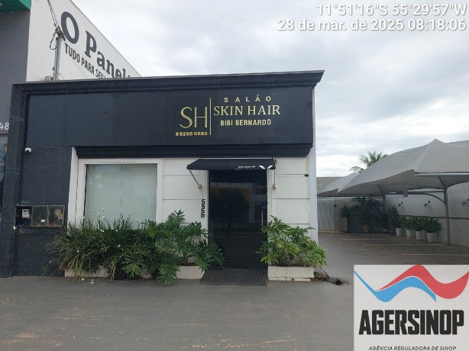 | 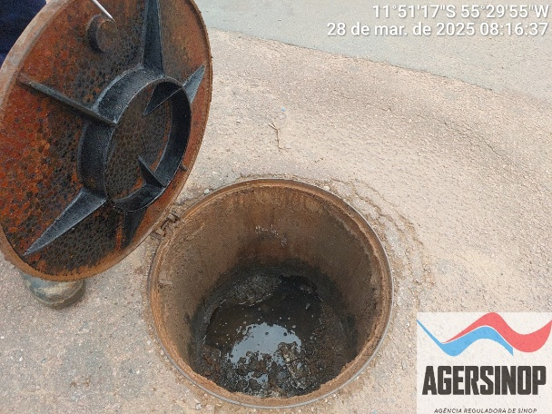
Figura 01: Av. das Figueiras, 526 – St. Industrial Norte | Figura 02: PV demonstrando a não existência de rede coletora no trecho vistoriado.

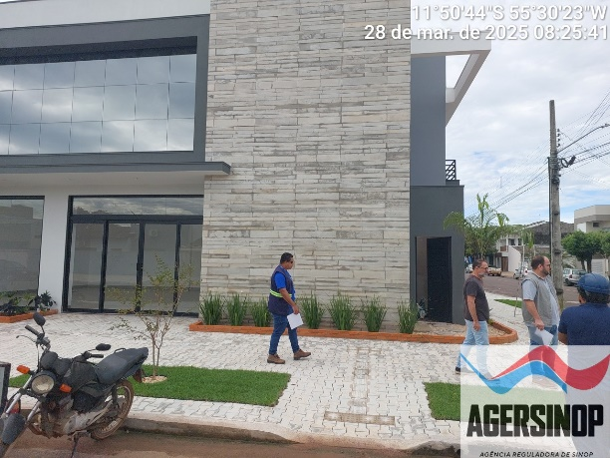 | 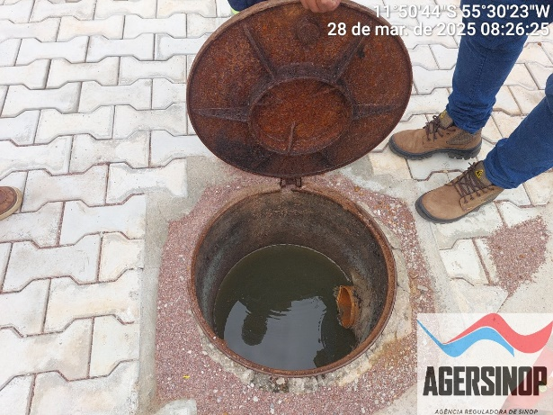
Figura 03: Rua dos Marfins, 123 – Jd. das Palmeiras | Figura 04: PV demonstrando rede em funcionamento normal.

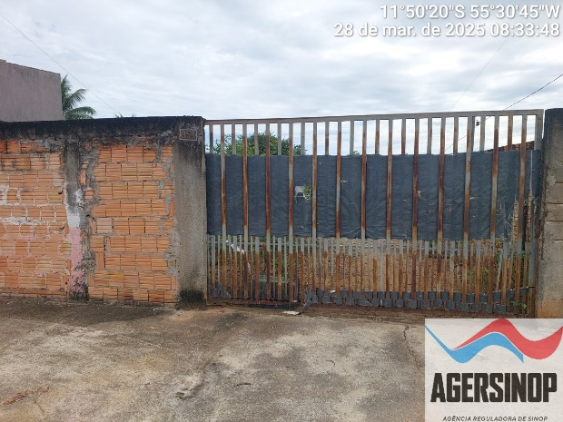 | 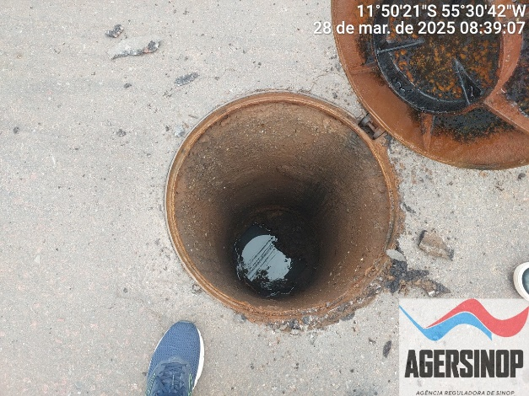
Figura 05: Rua das Braúnas, 958 – Jd. das Palmeiras | Figura 06: PV demonstrando rede em funcionamento normal.

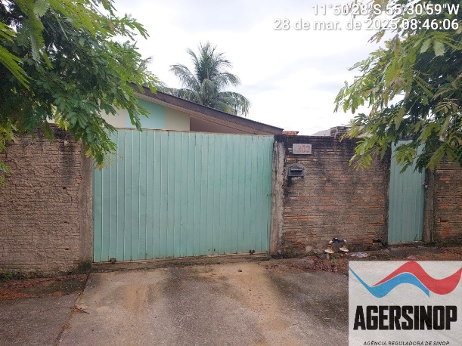 | 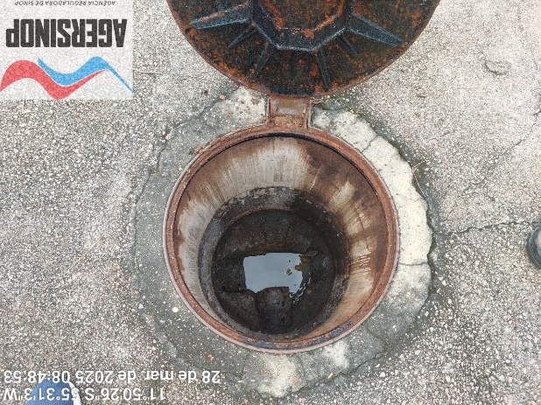
Figura 07: Rua das Araribas, 1302 – Jd. Imperial | Figura 08: PV demonstrando rede em funcionamento normal.

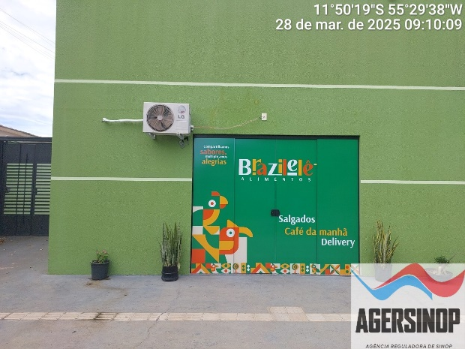 | 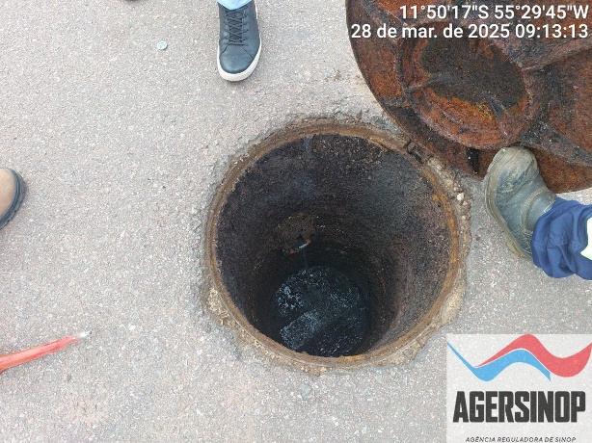
Figura 09: Rua das Agapantos, 87 – Jd. Primavera | Figura 10: PV demonstrando rede em funcionamento normal.
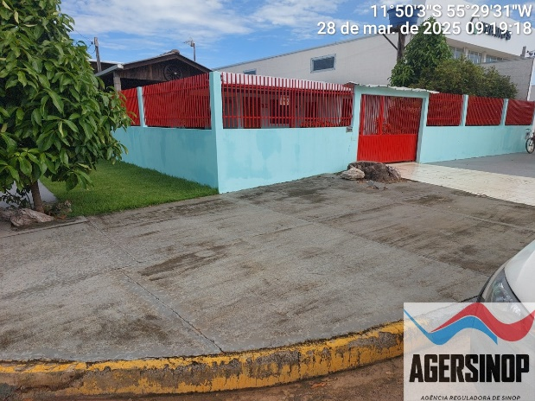 | 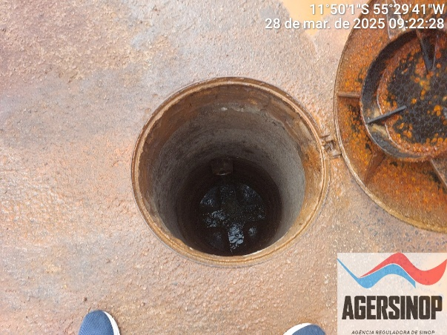
Figura 11: Av. dos Jacarandás, 6119 – Jd. Primavera | Figura 12: PV demonstrando rede em funcionamento normal.

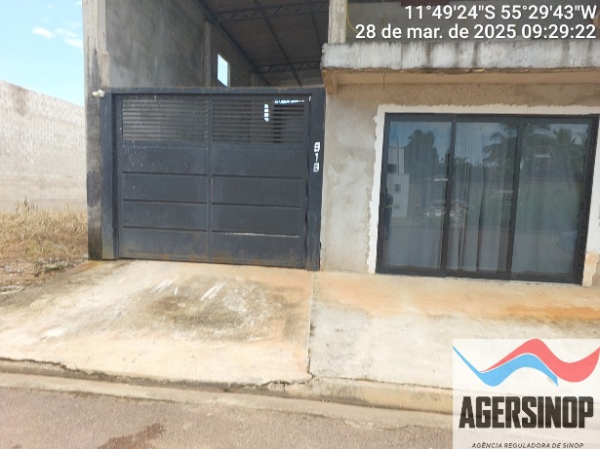 | 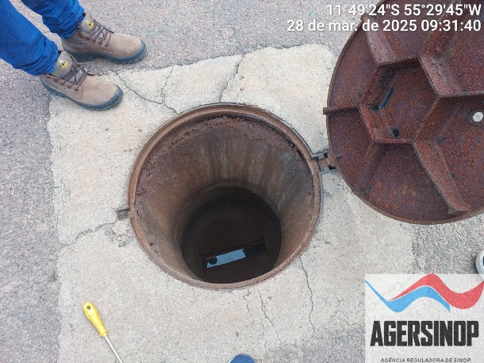
Figura 13: Rua do Amor, 918 – Jd. Gramado | Figura 14: PV demonstrando rede em funcionamento normal.

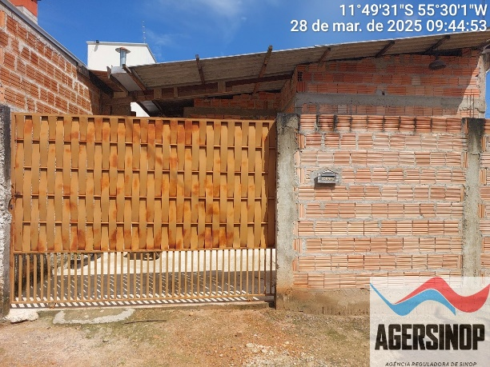 | 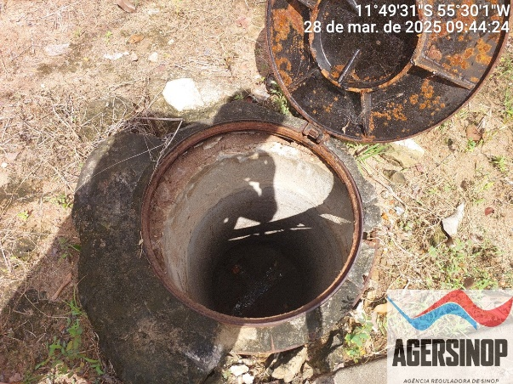
Figura 15: Rua das Piracantas, 07 – Jd. das Oliveiras | Figura 16: PV demonstrando rede em funcionamento normal.
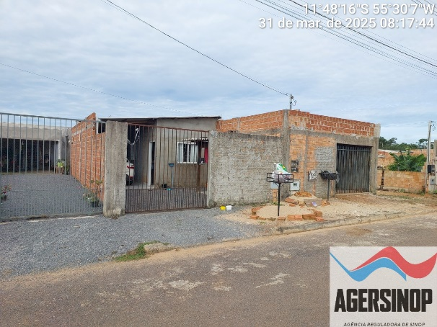 | 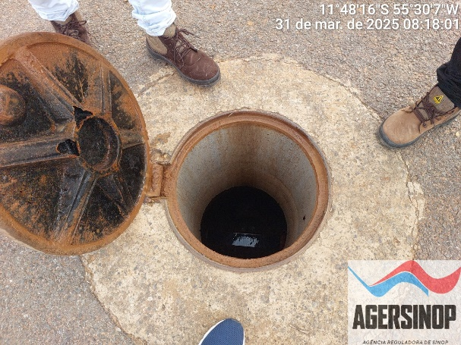
Figura 17: Rua Projetada 04, 327 – Recanto da Mata | Figura 18: PV demonstrando rede em funcionamento normal.

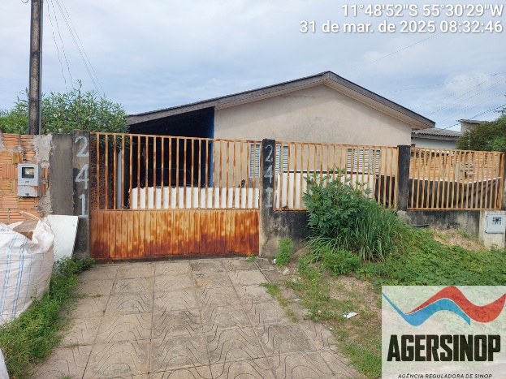 | 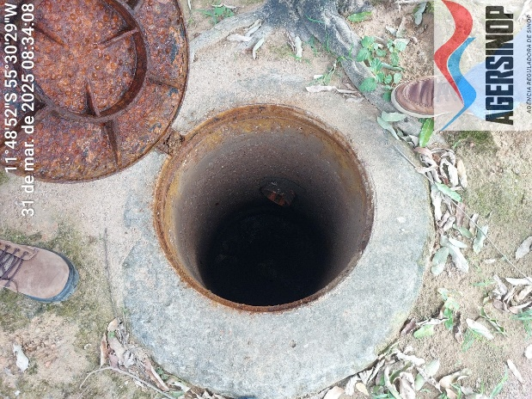
Figura 19: Rua Maravilha, 241 – Jd. Veneza | Figura 20: PV demonstrando rede em funcionamento normal.

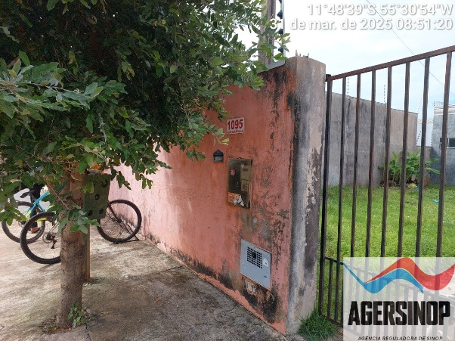
Figura 21: Rua Maravilha, 1095 – Jd. California | Figura 22: PV demonstrando rede em funcionamento normal.
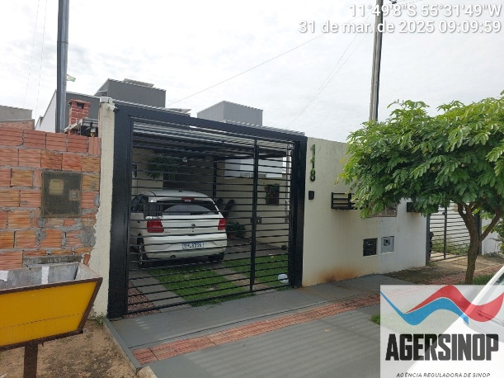
Figura 23: Rua Guiratinga, 118 – Jd. Araguaia | Não havia rede coletora no local

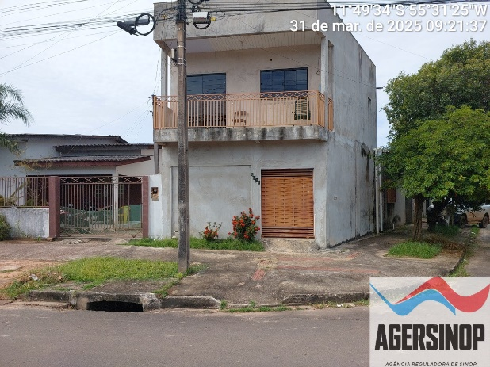 | 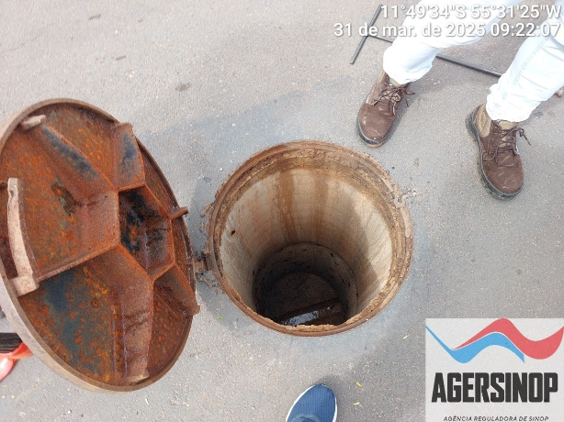
Figura 24: Rua Carlos Eduardo, 1335 – Jd. São Paulo | Figura 25: PV demonstrando rede em funcionamento normal.

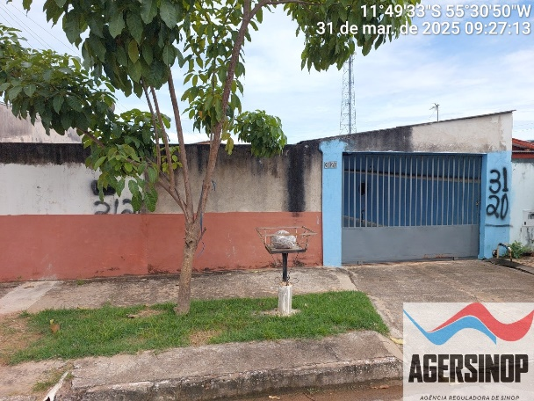 | 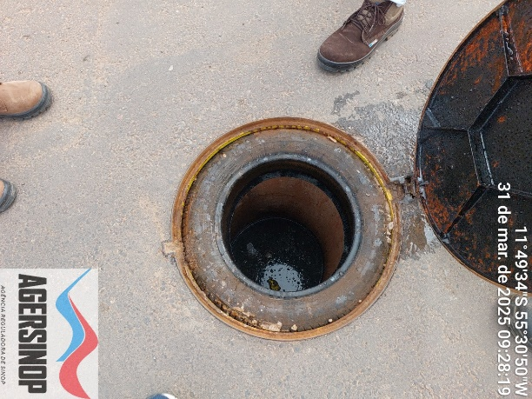
Figura 26: Rua Alcides Faganelo, 3120 – Jd. São Paulo | Figura 27: PV demonstrando rede em funcionamento normal.

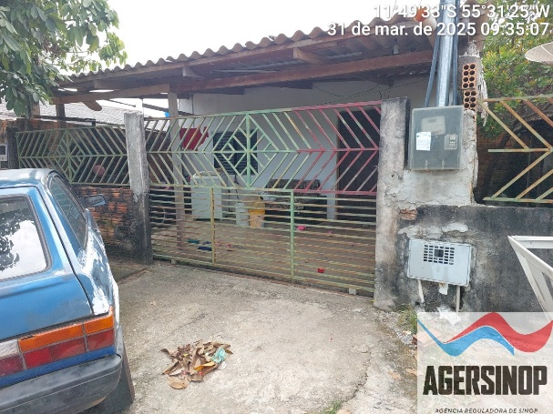 | 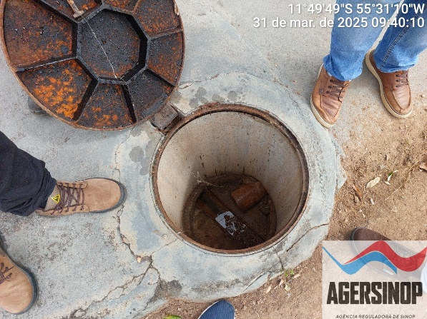
Figura 28: Rua Projetada 15, 0 – Jd. São Paulo II | Figura 29: PV demonstrando rede em funcionamento normal.

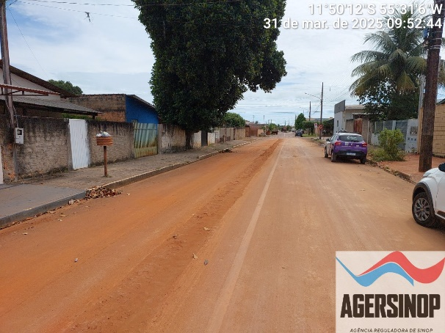
Figura 30: Rua Elisa Bortolozo Luciano – Boa Esperança | Rede ainda em implantação, não havia operação no local

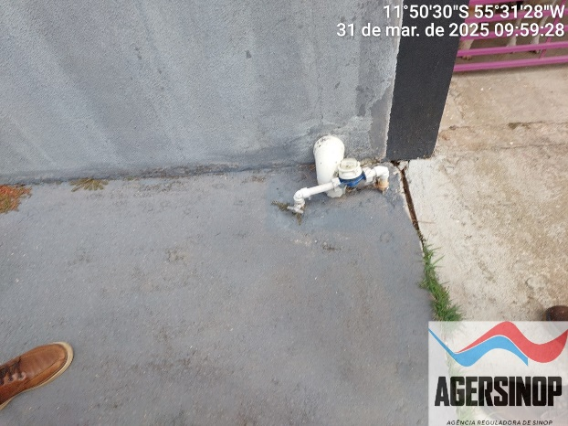 | 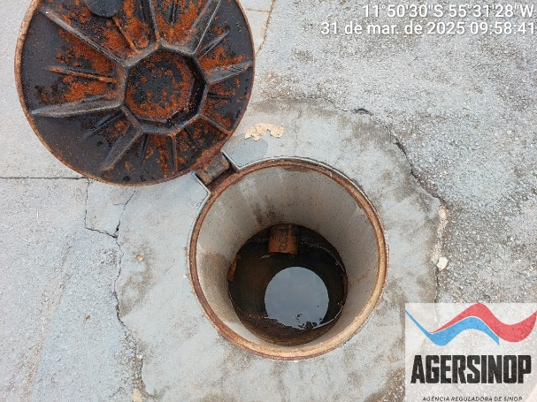
Figura 31: Rua Nicolau Flessak, 1335 – Vitoria Regia | Figura 32: PV demonstrando rede em funcionamento normal.
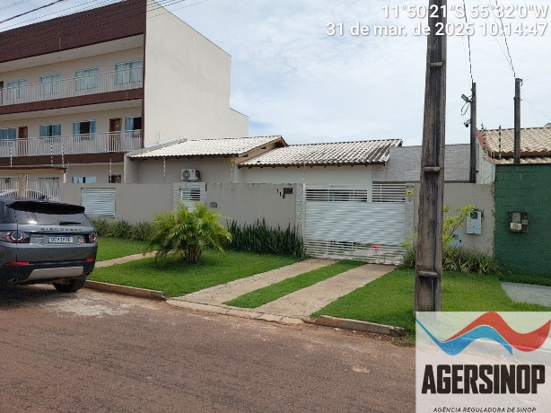 | 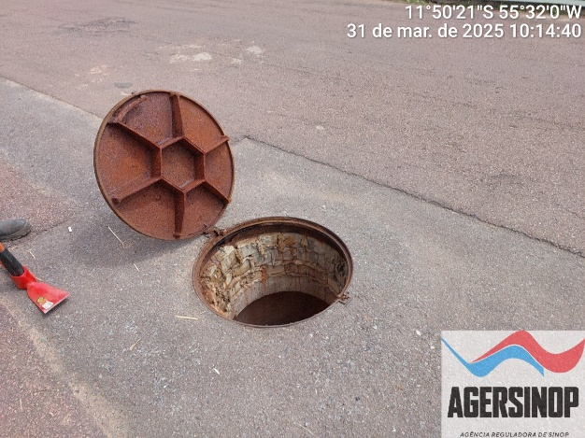
Figura 33: Rua Lucca, 116 – Jd. Itália II | Figura 34: PV demonstrando rede em funcionamento normal.

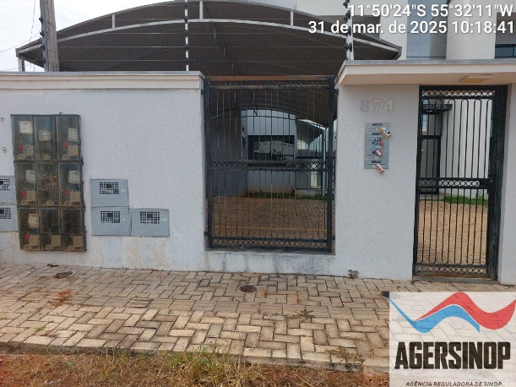 | 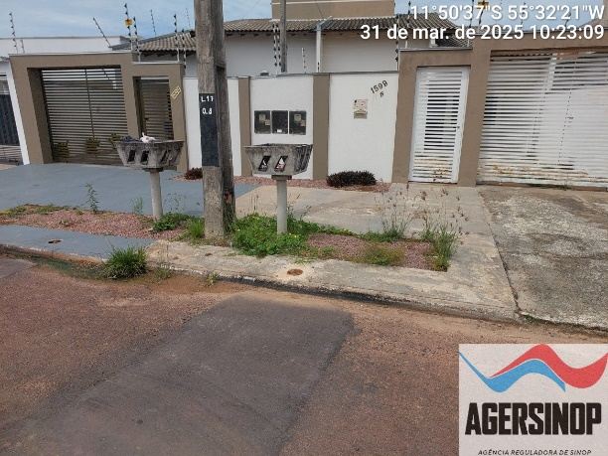
Figura 35: Rua Pádua, 874 - Florença | Figura 36: Rua Calábria, 1599 - Deville

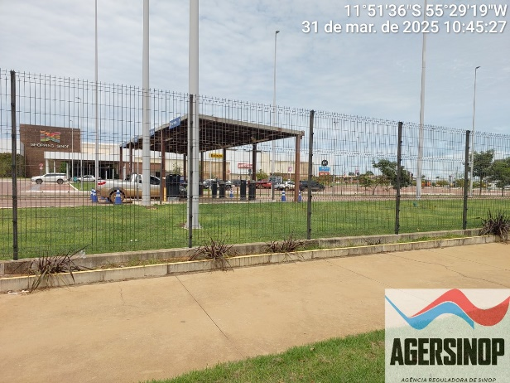 | 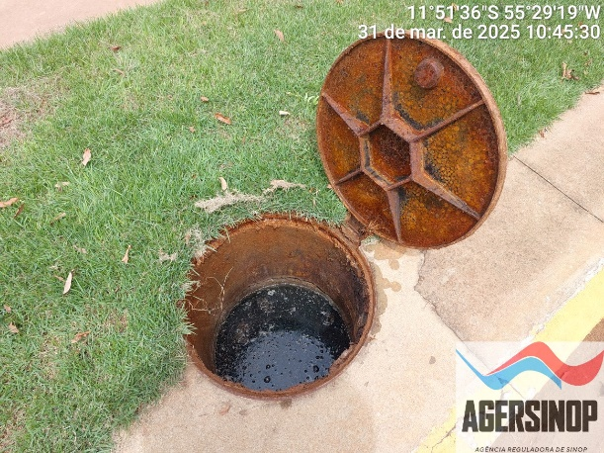
Figura 37: Av. Alexandre Ferronato, 800 – Distrito Industrial | Figura 38: PV demonstrando rede em funcionamento normal.

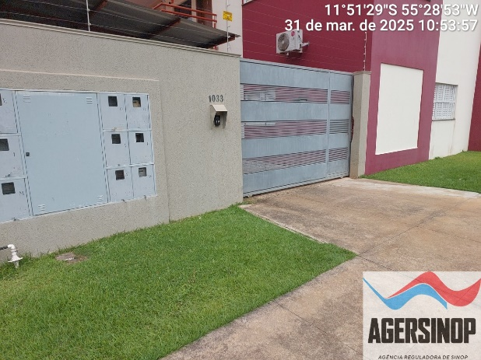 | 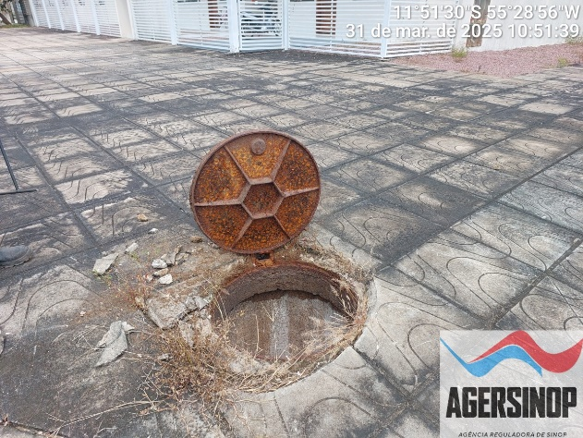
Figura 38: Rua Burle Marx, 1033 – Cidade Jardim | Figura 40: PV demonstrando rede em funcionamento normal.

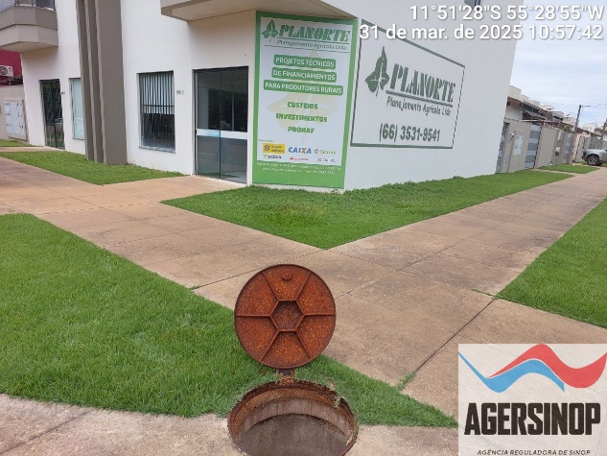 | 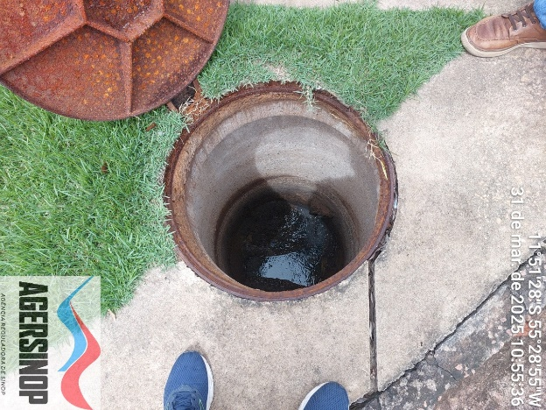
Figura 41: Rua Cesar Lattes, 08 – Cidade Jardim | Figura 42: PV demonstrando rede em funcionamento normal.

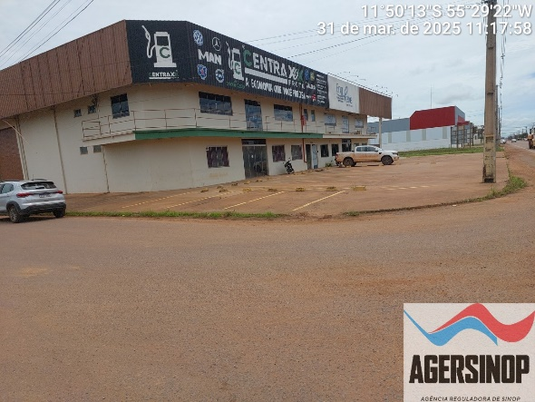 | 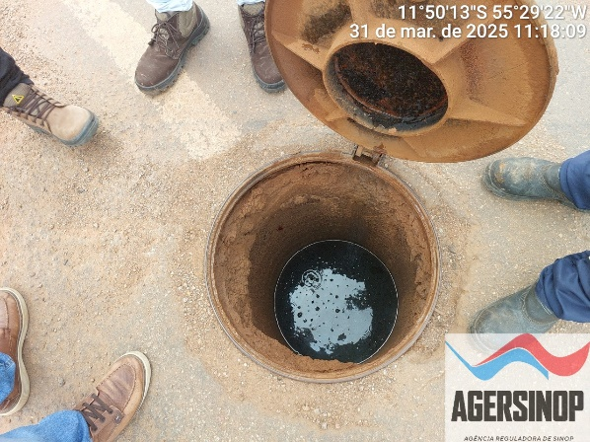
Figura 43: Av. Enio Pipino, 5775 – St. Industrial Norte | Figura 44: PV demonstrando rede em funcionamento normal.

